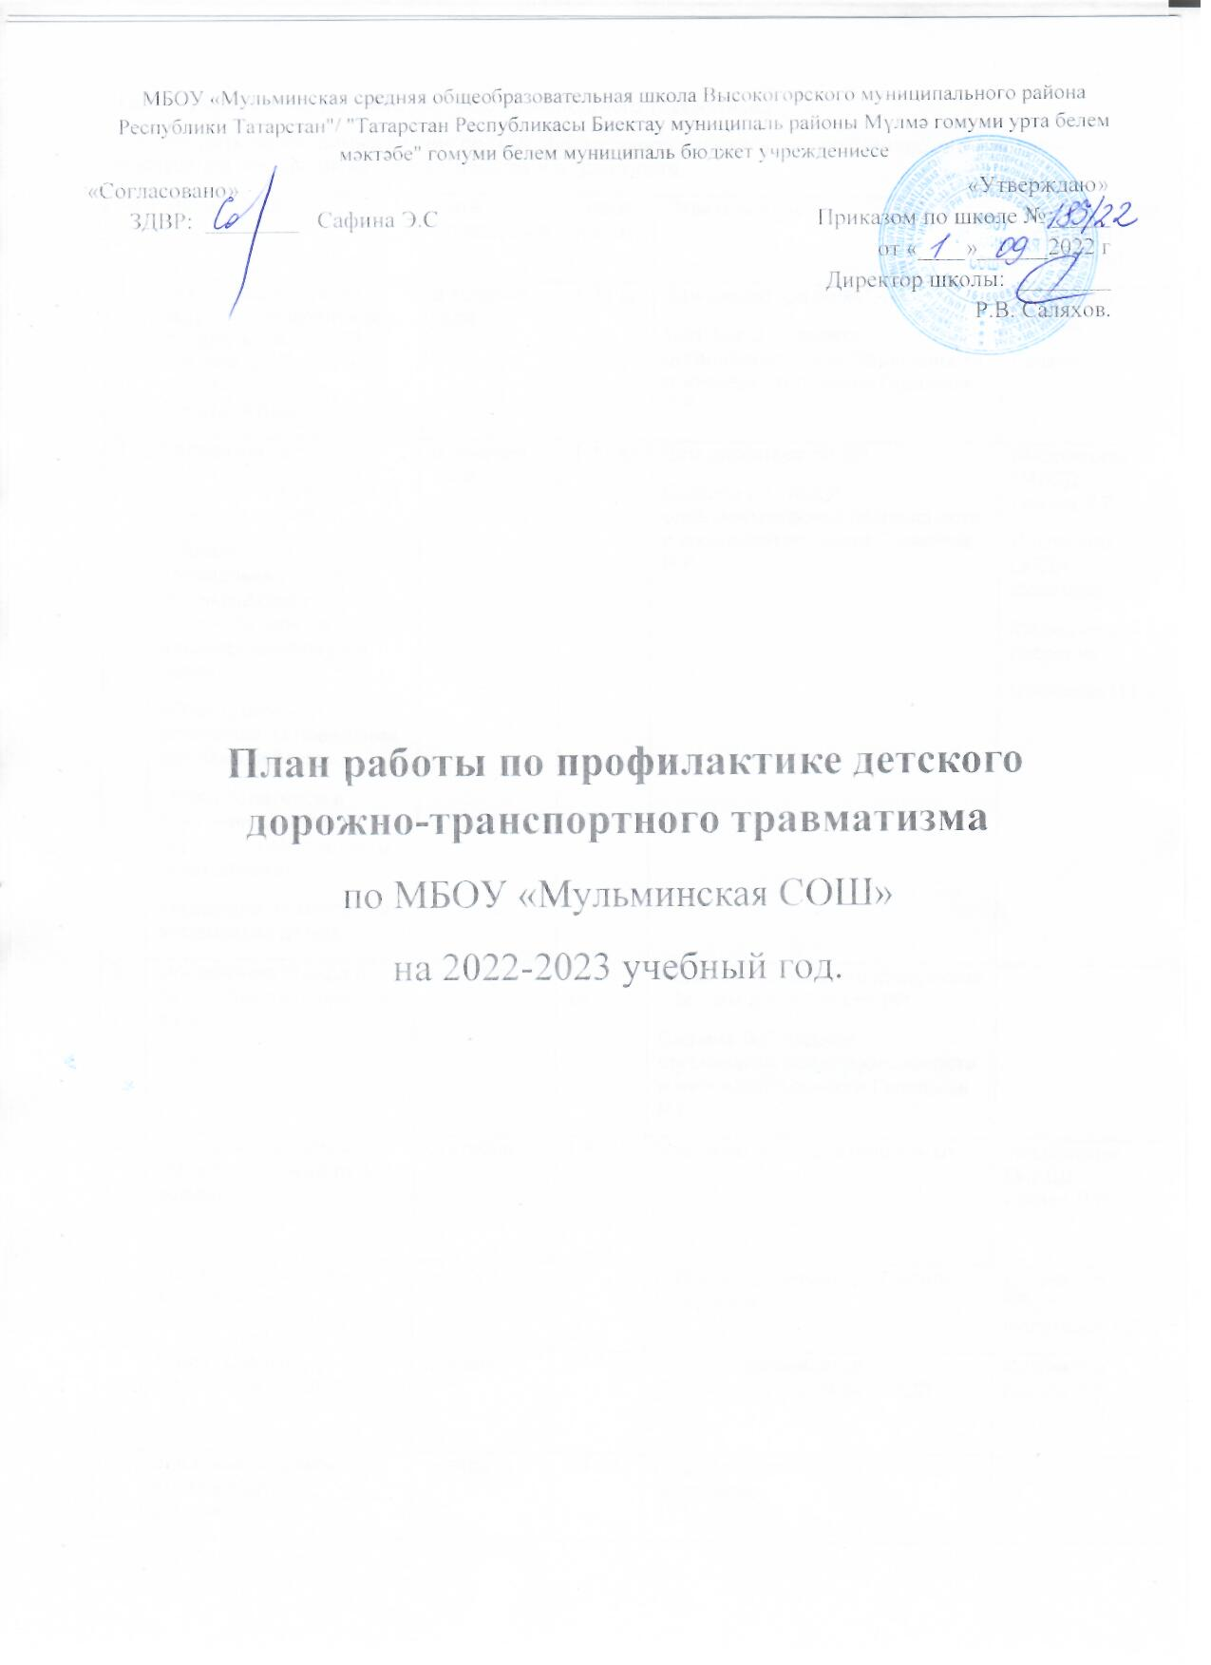
МБОУ «Мульминская средняя общеобразовательная школа Высокогорского муниципального района Республики Татарстан"/ "Татарстан Республикасы Биектау муниципаль районы Мүлмә гомуми урта белем мәктәбе" гомуми белем муниципаль бюджет учреждениесе
«Согласовано» «Утверждаю»
ЗДВР: ________ Сафина Э.С Приказом по школе № _____ от «____»______2022 г
Директор школы: ________
Р.В. Саляхов.

План работы по профилактике детского дорожно-транспортного травматизма
по МБОУ «Мульминская СОШ»
на 2022-2023 учебный год.

Цель: профилактика детского дорожно-транспортного травматизма.
Задачи: дать необходимые знания по ПДД, формировать навыки и умения безопасного и право - послушного поведения на улицах, дорогах и в транспорте.
№ | Мероприятие | Дата проведения | Класс (охват) | Ответственный | Приглашенные гости (Ф.И.О. должность)
1 | Организация лекций, встреч с учащимися по профилактике ДДТП, с показом фотографий, кинофильмов по тематике БДД | в течение года | 1-11 кл | Зам.директора по ВР  Сафина Э.С педагог -организатор основ безопасности и жизнедеятельности Гарафиев Р.Р | Инспектор ГИБДД  Гаязов Р.Р.
2 | Беседы на тему:  «Как уберечь ребенка от травм на дороге»;  «Применение специальных детских удерживающих устройств, при перевозке несовершеннолетних детей»;  «Ответственность родителей за поведение детей на дорогах»;  «Роль родителей в снижении детского дорожно-транспортного травматизма»;  «Родители, помните: на вас смотрят дети!» | в течение года | 1-11 кл | Зам.директора по ВР  Сафина Э.С педагог -организатор основ безопасности и жизнедеятельности Гарафиев Р.Р | Инспекторы ГИБДД Гаязов Р.Р  Инспектор ОПДН Исламова АИ  Медицинский работник  Маликова И.Г
3 | Обновления стенда по безопасности движения в ОУ. | сентябрь | 10-11 кл | Педагог -организатор Марданова Г.М Зам.директора по ВР  Сафина Э.С педагог -организатор основ безопасности и жизнедеятельности Гарафиев Р.Р
4 | Составление схемы «Мой безопасный путь домой». | сентябрь | 1-4 | Классные руководители 1-4 кл. | Инспекторы ГИБДД Гаязов Р.Р
5 | Акция "Напиши письмо водителю" | октябрь | 4-7 | Педагог -организатор, Учитель рисования | Инспектор ОПДН Исламова АИ
6 | Акция "Самый культурный пешеход" | декабрь | 1-11 кл | Педагог- организатор, Руководитель отряда ЮИДД | Инспектор Гаязов Р.Р.
7 | Выставка рисунков «Добрый друг – дорожный знак» | январь | 5-7 кл. | Педагог -организатор, учитель рисования
8 | Конкурс рисунков «Красный, жёлтый, зелёный» | январь | 1-4 кл. | Классные руководители 1-4 кл.
9 | Игра – соревнование «Школа светофорных наук» (4 классы) | февраль | 4 кл | Педагог -организатор Марданова Г.М педагог -организатор ОБЖ Гарафиев Р.Р
10 | Викторина «Дорожная безопасность» (3 классы) | февраль | 3 кл | Педагог -организатор Марданова Г.М педагог -организатор ОБЖ Гарафиев Р.Р
11 | Конкурс эрудитов «Дорожные знаки» (1-2 классы) | февраль | 1 - 2 кл | Педагог -организатор Марданова Г.М педагог -организатор ОБЖ Гарафиев Р.Р
12 | Школьный конкурс «Безопасное колесо» | апрель | 5-7 кл | Педагог -организатор Марданова Г.М педагог -организатор ОБЖ Гарафиев Р.Р
13 | Родительские собрания «Типичные случаи детского травматизма: меры его предупреждения» | в течение года | 1-11 кл | Зам.директора по ВР  Сафина Э.С  Педагог -организатор Марданова Г.М педагог -организатор ОБЖ Гарафиев Р.Р | Инспекторы ГИБДД  Инспекторы ОПДН  Медицинский работник Маликова И.Г
14 | Профилактическая работа с родителями по всем фактам дорожно-транспортных происшествий с учащимися школы с целью недопущения их повторения (с разбором причин дорожно-транспортных происшествий, факторов, повлиявших на совершение дорожно-транспортных происшествий) | По факту | 1-11 кл | Зам.директора по ВР  Сафина Э.С  Педагог -организатор Марданова Г.М педагог -организатор ОБЖ Гарафиев Р.Р. | Инспекторы ГИБДД  Инспектор ОПДН Исламова АИ  Медицинский работник  Маликова И.Г
15 | Акция «Внимание, водители! У детей каникулы!» | Октябрь, декабрь, март, май | 1-11 кл | Педагог -организатор Марданова Г.М педагог -организатор ОБЖ Гарафиев Р.Р.

